WWW.SURFER.HU ÁR – ÉRTÉK – ÉLMÉNY

JELENTKEZÉSI LAP és UTAZÁSI INFORMÁCIÓ

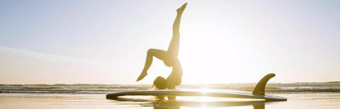
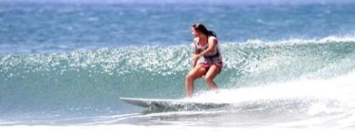
MAROKKÓ

TAGHAZOUT - AGADIR
SURF & YOGA
Surf Napfény Marokkó - Élmény határok nélkül
2026. április 14/15 – 21/22.

JELENTKEZÉSI LAP

Jelentkezési határidő: 2026. március 15.
vagy amíg helyek vannak!

Utazási információ: 6. oldal

- HELYSZÍN és IDŐPONT │Marokkó, Taghazout – Atlanti-óceán partvidék
Választható turnusok:
  - 8 nap / 7 éjszaka / 6 nap surf vagy surf&yoga: 2026. április 14–21.
  - 8 nap / 7 éjszaka / 6 nap surf vagy surf&yoga: 2026. április 15–22.
  - 7 nap / 6 éjszaka / 5 nap surf vagy surf&yoga: 2026. április 15–21.

- UTAS ADATAI
Név (18. életévét betöltött / útlevélben szereplő név) : ………………………… …….
(Figyelem: az útlevélnek a hazautazástól számítva még 6 hónapig érvényesnek kell lennie. Ha az útlevél és a repülőjegy között a név nem pontosan szerepel (akár betű elírás), úgy vagy emeltdíjas névátírást kell fizetni a helyszínen, vagy az utast nem engedik fel a repülőre! )

ANYJA (leánykori) NEVE: ……………………………….
SZÜLETÉSI DÁTUM: ……………………………. HELY : ………………………… ……. ÁLLANDÓ LAKCÍM: ……………………………….
EMAIL CÍM: ……………………………….
(Erre a címre küldjük a visszaigazolást és minden hivatalos információt.)

MOBIL SZÁM: ……………………………….
Rendkívüli esetben értesítendő (második) telefonszám: ………………………………. ÁLLAMPOLGÁRSÁG: ……………………………….

ÚTLEVÉL SZÁMA: ………………………………. Érvényességi idő: ……………………………….

ADATKEZELÉS (GDPR)
[X] Elfogadom az adatkezelési tájékoztatót (link: KATT IDE).
(Az X törlendő, ha nem fogadod el.)

2) SURF ADATOK
SURF TAPASZTALAT
[X] Kezdő
[X] Középhaladó
[X] Haladó
(Kérjük, csak a választott szint előtt hagyd bent az X-et.)

SPORT FELSZERELÉS ADATOK
Neoprén (wetsuit) méret: …….. (XS / S / M / L / XL / XXL)
Surf deszka méret: …….. (pl. 9’0”)
(Ajánlás: 50 kg+: 7’0” | 60 kg+: 7’6” | 70 kg+: 8’0” | 80 kg+: 8’6” | 90 kg+: 9’0” | 100 kg+: 9’0” 100L+)

3) SZÁLLÁS ÉS ELLÁTÁS
  - 6 vagy 7 éjszaka Surf Hotelben
  - 2 ágyas szobák, saját fürdővel / 1 ágyas szobák, saját fürdővel
  - Teljes ellátás (reggeli, ebéd, vacsora │ital: palackozott víz │első nap vacsorától, utolsó nap reggeliig).

4) SURF CAMP és SURF & YOGA PROGRAM Tartalmazza 6 napra:
- napi 2 alkalom SURF SESSION
- minősített helyi oktatók (max. 6–8 fő / oktató)
- magyar surf guide teljes időtartam alatt
- felszerelés: deszka, neoprén, wax
- napi transzfer a legjobb spotokra
SURF & YOGA csomag esetén +
- napi 1 alkalom jóga órát
- minősített helyi jóga oktatót, jóga helységet, jóga eszközöket

5) VÁLASZTHATÓ CSOMAG │ RÉSZVÉTELI DÍJAK (EUR)

7 éj / 6 nap surf vagy surf&yoga:
[ X ] 499 € (surf program, szállás, teljes ellátás, surf és Agadir transzfer)
[ X ] 599 € (surf & yoga program, szállás, teljes ellátás, surf és Agadir transzfer)
[ X ] 399 € (surf és jóga program nélkül ,szállás, teljes ellátás, surf és Agadir transzfer)
Egyágyas felár: +50 € / fő / hét (7 éj)

6 éj / 5 nap surf vagy surf&yoga:
[ X ] 439 € (surf program, szállás, teljes ellátás, surf és Agadir transzfer)
[ X ] 519 € (surf & yoga program, szállás, teljes ellátás, surf és Agadir transzfer)
[ X ] 319 € (surf és jóga program nélkül ,szállás, teljes ellátás, surf és Agadir transzfer)
Egyágyas felár: +50 € / fő / hét (6 éj)

(Kérjük, csak a választott csomag előtt hagyd bent az X-et.)

6) REPÜLŐJEGY INFORMÁCIÓ

BUD=Budapest│RAK=Marrakesh │VIE=Bécs │AGA=Agadir

Repülőjegy árak 2026. március 21-én

50 € │ ODA → Lauda-Ryanair (BUD) - (RAK) 2026.04.15. Indulás - 11:25 Érkezés - 14:45
62 € │ VISSZA → Lauda-Ryanair (RAK) - (BUD) 2026.04.22. Indulás - 05:50 Érkezés - 11:00
vagy
92 € │ ODA → Wizzair (BUD) - (RAK) 2026.04.14. Indulás - 15:55 Érkezés - 19:25
155 € │VISSZA → Wizzair (RAK) - (BUD) 2026.04.21. Indulás - 20:00 Érkezés - 01:10
vagy
150 € │ ODA → Lauda-Ryanair (VIE) - (AGA) 2026.04.14. Indulás - 12:20 Érkezés - 15:40
150 € │ VISSZA → Lauda-Ryanair (AGA) - (VIE) 2026.04.21. Indulás - 06:40 Érkezés - 11:55

Repülőjegy egyénileg https://www.ryanair.com/hu/hu │ https://www.wizzair.com/hu-hu
vagy segítünk megvenni pár perc alatt a repülőjegyet: info@surfer.hu
vagy az utazási irodán keresztül
Irányára: 120-190 € (oda-vissza / fő (foglalási időponttól függően).
Tartalmazza: fedélzetre felvihető kisméretű kézipoggyászt. A repülőjegy vásárlásnál javasoljuk egy összeg meghatározását, pl. … € (oda-vissza) és amennyiben eléri az összeget vagy alatta van, akkor érdemes azonnal megvenni online.
Opcionális:
+ felvihető poggyász 10 kg, oda – vissza
+ feladható poggyász 10 kg, oda – vissza / + feladható poggyász 20 kg, oda – vissza
+ sportfelszerelés 20 kg (sportbag) oda – vissza.

7) REPÜLŐTÉRI TRANSZFEREK

a) Bp. → Bécs Schwechat → Bp. repülőtér transzfer. Ajánlott lehetőségek:
  - Mikrobusz (szervezett): kb. 10 000 Ft / út (a csoport nagy része ezzel szokott menni),
  - Flix busz (egyénileg): 6 – 9000 Ft / út https://www.flixbus.hu
  - Vonat (egyénileg): 6 – 8000 Ft / út https://www.mavcsoport.hu/mav-start/nemzetkozi-utazas/ausztria
  - Autós utazás (egyénileg) | reptéri parkoló: Panda Parken www.pandaparken.at/hu/
Agadir ↔ Taghazout repülőtér transzfer: Részvételi díj tartalmazza.

b) Budapest Liszt Ferenc nemzetközi repülőtéré érkezés egyénileg. 100E expressz busz, követlen járat a Deák Ferenc térről. 200E busz, normál járat a Kőbánya Kispest M3 metró végállomásról. Kedvező reptéri parkoló: www.repterparkolo.hu vagy Holiday parkoló https://parkolo.bud.hu/hu/
Marrakesh → Taghazout → Marrakesh repülőtér transzfer. Szervezett privát transzfer busz. A transzfer ára körülbelül megegyezik a Budapest Bécs transzfer árával.

8) UTAZÁS- ÉS BALESETBIZTOSÍTÁS
Allianz PLATINA csomag ajánlott. Extrém sportokra is érvényes: szörfözés, jetski, rafting stb.
Online kötés: https://ugyfelportal.allianz.hu/pportal_travel2014/index_1_84454bc3b1044b9d630760306bc70ef0.cache.html#wfp=wf-003i1-8zwws-ptr14-N8
Cherrisk utazás-baleset- útlemondás Online kötés https://www.uniqa.hu/cherrisk-utazas
Minden utas saját felelőssége a biztosítás megkötése (amennyiben késő este van visszaérkezés időpontja, ajánlott+ 1 napra kötni).

A BIZTOSÍTÁS MEGKÖTÉSEKOR ELLENŐRIZNI KELL A BIZTOSÍTÁS FELTÉTELEIT!
(biztosított összeg, sport stb.)

9) SZÁMLÁZÁSI ADATOK
Ha eltér az utas adataitól, kérjük kitölteni:
  - Név / Cégnév
  - Cím
  - Adószám (céges számla esetén)

10) ÁLTALÁNOS FELTÉTELEK (UTAZÁSI JOGSZABÁLYNAK MEGFELELŐEN)
- A részvételi díj nem visszatérítendő.
- Sztornó biztosítás esetén a biztosító térít a feltételek szerint.
- Járattörlés esetén a légitársaság térít; a tábor díja visszatérítésre kerül (–100 € szervezési díj levonásával).
- Jelentkezés feltétele a magabiztos úszástudás és egészségügyi alkalmasság.
- A táboron fotó/videó készülhet, mely a tábor hivatalos felületein megjelenhet.
- A jelentkezési lap elküldésével és a díj befizetésével az utas elfogadja a részvételi feltételeket.
(Egy főnél számolni kell a szállás egyágyas szoba, változó árával (a repülőjegy ára változhat. mnb.hu) Az árak, forintban történő fizetés esetén 420 Ft-os € árfolyamig érvényesek. Az árak a készlet erejéig érvényesek. Az utazás befizetett díja nem visszatérítendő, sztornó biztosítás kötése esetén a biztosító téríti vissza a biztosítási feltételek szerint az utas felé a biztosított összeget. Betegség esetén, a megkötött biztosítás téríti az út költségeit a biztosító szerződése alapján. Zárlat esetén: Járat törlés esetén a légitársaság kompenzálja a repülőjegy árát. A részvételi díj visszatérítésre kerül (-100 €). A jelentkezéssel és a „részvételi díj befizetésével” a jelentkező elfogadja a tábor feltételeit, kijelenti, hogy magabiztosan tud úszni, nem szenved semmilyen betegségben és sérülésben. A jelentkező elfogadja, hogy az egyesület, mint surf (hullámlovas) szabadidő sportolót megjelenítse a sport információs rendszerben. A jelentkező elfogadja, hogy a surf tábor eseményeiről fotó és videó anyag készülhet, mely megjelenhet internetes és egyéb felületen. A jelentkezési lap kitöltésével és a részvételi díj befizetésével az utazási feltételeket elfogadtam, tudomásul vettem.)
[X] Elfogadom az adatkezelési tájékoztatót
(Az X törlendő, ha nem fogadod el.

11) DÁTUM ÉS ALÁÍRÁS
Dátum: ........................................ Aláírás / digitális aláírás: ....................................
[X] A jelentkezési lap e-mail-ben történő elküldését aláírásnak tekintem.

12) JELENTKEZÉS MENETE

Jelentkezési határidő: 2026. március 15. vagy amíg helyek vannak!
- Kitöltött jelentkezési lap → info@surfer.hu
- Repülőjegy foglalása
- Részvételi díj befizetése (EUR) 1026. Budapest, Gárdonyi Géza út 6.
Személyes egyeztetés szükséges: info@surfer.hu sms: +36 70 292 4530
- Visszaigazolás → Utazási dokumentumok

Jó utat, és jó hullámokat. www.surfer.hu info@surfer.hu
sms: +36 70 292 4530 (kérjük, küldj sms-t és visszahívunk)
Angels Travel Kft /Engedély szám: 01 09 944290
Utasok részére Non stop contact: Mobil / WhatsApp / Viber
+36 70 292 4530
a képek tájékoztató jellegűek
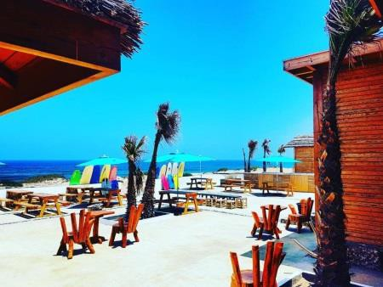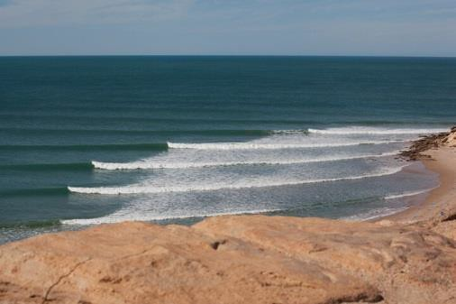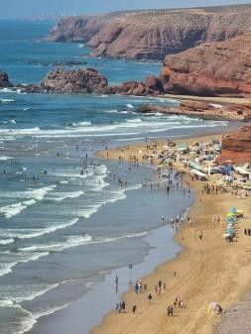

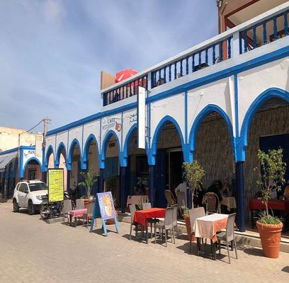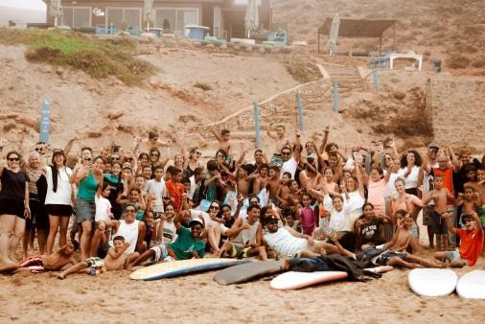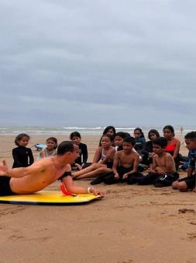

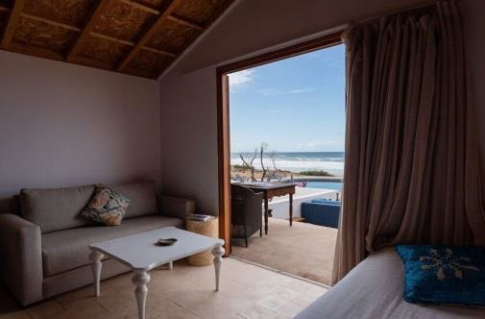



UTAZÁSI INFORMÁCIÓ

Kedves Szörfösök, leendő Szörfösök!

SURF CAMP 🏄 Sportolj és szórakozz Marokkó hullámain, fedezd fel a szörfözés izgalmát az óceáni hullámokon és már az első naptól a deszkádon állhatsz. Akár kezdő vagy, akár tapasztaltabb szörfös, profi oktatóink segítenek elsajátítani a szörfözés művészetét, így bármikor hozzákezdhetsz tudásszinttől függetlenül. A marokkói utazáson most elmerülhetsz a szörf világában és megismerheted Marokkó ezeréves kultúráját és híres gasztronómiáját!
SURF&YOGA 🌴🏄 Gyakorold a jógát napkeltekor vagy napnyugtakor, tanulj meg szörfözni a tiszta óceán hullámain, egyél finom, egészséges és tápláló marokkói ételeket. és pihenj egy kellemes szálláson. Fedezz fel egy vibráló kultúrát csodálatos nyárias időben, tölts időt új érdekes emberekkel, és érezd úgy, hogy a legjobb most van. A surf&yoga programokat kezdőknek és haladóknak terveztük, és az óceánnal kapcsolatos tapasztalataidnak és yoga képzettségednek megfelelően szervezzük a surf&yoga órákat.
Gyere el a világ egyik legjobb szörfös helyére, és szerezz egy életre szóló élményt!

Programok
- napi 2 x 1.5 -2 óra surfoktatás, edzés (szint szerint csoportokra bontva);
- napi 1 x 1 jóga óra, minősített helyi jóga oktatóval szörfös környezetben;
- fakultatív túrák, piaclátogatás, naplemente-piknik.

Közösségi élmény
A tábor barátias légkörben zajlik – a résztvevők azonos sportos érdeklődési körrel és célokkal érkeznek, így a csapatdinamika az első naptól működik.
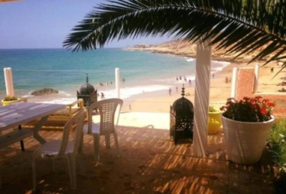

Kinek ajánljuk?
- junior és felnőtt szörfösöknek;
- kezdő, középhaladó és haladó szinten;
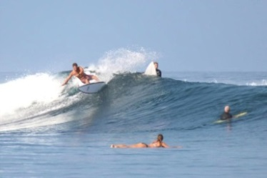
- aktív életmódot keresőknek.
Garantált élmények
- profi szervezői és oktatói háttér;
- biztonságos környezet;
- autentikus marokkói vendégszeretet;
- egy hét, amelyre évekkel később is emlékezni fogsz.

1) ÚTLEVÉL (6 hónap érvényesség)

2) UTAZÁS BIZTOSÍTÁS
Az utazáson kötelező a minimum 40 M Ft- balesetkezelésig terjedő utazásbiztosítás.

3) JOGOSÍTVÁNY (autóbérlési szándék esetén)

4) IGÉNY SZERINTI KÖLTŐPÉNZ
€,$, MAD (marokkói Dirham) bankkártya (autóbérléshez általában hitel vagy dombornyomott kártya szükséges) Kedvező pénzváltás: Agadir airport € → MAD

5) BESZÁLLÓ KÁRTYA (24 órával az indulás előtt)
Érdemes a digitális eszközön kívül, kinyomtatva papír alapon is hozni.
Repülőjegy és a beszálló kártya tartalmazza a poggyászok számát, méretét.

6) REPÜLÉSI ADATOK
3. oldal 7. pont szerint

7) TALÁLKOZÓ / AIRPORT CHECK-IN
Ausztria, Vienna International Airport Schwechat: Indulási napon a felszállás (take off) előtt 2.5 órával, indulási oldalon (departures)!
Budapest Liszt Ferenc nemzetközi repülőtéren egyénileg. Marrakesi reptéren találkozó a transzfer busznál (pontos leírás külön e-mail-ben). A reptéren van wifi és vásárolható sim kártya (kb. 10-20 € / 20-40 Gb).
Non stop contact: Mobil / WhatsApp / Viber
+36 70 292 4530

8) REPTÉR TRANSZFEREK
a) Bp. → Bécs Schwechat → Bp. repülőtér transzfer. Azon utasok részére, akik rendeltek transzfert, személyesen kerül egyeztetésre a budapesti indulás. Azon utasok, aki saját kocsival jönnek, számoljanak időt az esetleges dugóra, parkolásra. (+ 1-2 óra)
Agadir ↔ Taghazout repülőtér transzfer. Részvételi díj tartalmazza.

b) Budapest Liszt Ferenc nemzetközi repülőtéré érkezés egyénileg. 100E expressz busz, követlen járat a Deák Ferenc térről. 200E busz, normál járat a Kőbánya Kispest M3 metró végállomásról. Kedvező reptéri parkoló: www.repterparkolo.hu vagy Holiday parkoló https://parkolo.bud.hu/hu/
Marrakesh → Taghazout → Marrakesh repülőtér transzfer. Szervezett privát transzfer busz. A transzfer ára körülbelül megegyezik a Budapest Bécs transzfer árával.

9) ÉTKEZÉS (Magyarország ↔ Agadir - Taghazout)
Minden utas az utazási szokásainak megfelelően gondoskodjon a napközbeni étkezésről. Vizet, folyadékot a ’becsekkolásig’ lehet vinni, utána a reptér belső boltjaiban vagy a repülőn lehet vásárolni.

10) MAROKKÓ
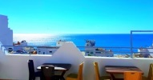
Mobil: működik, 2-es díjzóna (kérjük, mindenki ellenőrizz a saját szolgáltatójánál)
Hívószám: +212, Magyarországra +36
Internet: wifi, de van lehetőség internet 4G kártyavásárlásra a reptéren is.
Valuta: MAD* marokkói Dirham / 1 MAD = kb. 40 HUF

11) NYARALÁSI KELLÉKEK
Strandpapucs vagy szandál, fürdő ruha, vízálló napkrém (Coppertone sport vagy Bioderma fényvédő krém), póló vagy lycra, napszemüveg, sapka vagy kalap, törölköző a strandra (vékony többfunkciós kendő és/vagy poncsó (Marokkóban kedvező áron kapható), szúnyogriasztó.

12) SURF KELLÉKEK
Fázósabbaknak neoprén cipő, neoprén sapka. Átöltözéshez törölköző, surf poncho, vizes ruhának táska. Akinek van és befér, neoprén ruha (4/3-as vagy 3/2-es) / a surf iskola biztosítja.
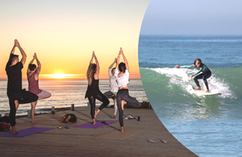
Surf után: pulcsi, száraz sapka.

13) YOGA KELLÉKEK / Törölköző.

14) RUHÁZAT
Utazáshoz meleg ruházat a magyar – osztrák évszakhoz megfelelően.
Repülőn kényelmes, de az utazáshoz megfelelő ruházat, (füldugó, szemellenző, nyakpárna). Marokkóban napközben nyárias viselet, papucs, rövid ruha, napszemüveg (este ritkán pulcsi, cipő).

15) GYÓGYSZER
A közelben működik jól felszerelt gyógyszertár. Érdemes hozni C, Mg, Ca vitamint.

16) UTAZÁSI ÉS SURF SZABÁLYOK
A szervezett úton, és a programokon kizárólag a részvételi díjat fizetett utasok vehetnek részt. A szervezett surf programokon a helyi oktató utasításai és a helyi szabályok érvényesek. A szervezett surf programokon csak olyan utas vehet részt, aki betartja a helyi oktató utasításait, magabiztosan tud úszni, és nem szenved betegségben, sérülésben. A szervezett surf programokon kívül minden utas csak saját felelősségére vehet részt programokon. További érdekességek vélemények http://utikritika.hu/marokko

17) BALESETVÉDELMI SZABÁLYOK
A surf programban résztvevőre vonatkozik minden surf sporttal kapcsolatos szabály és rendelet, valamint a mindenkori balesetvédelmi szabályok. A surf programban résztvevőnek kötelessége betartani és tudomásul vennie minden helyi szabályt. A surf programban résztvevő, aki megszegi a szabályzatot kizárható az oktatásból, illetve ha szándékosan megszegi a balesetvédelmi szabályokat, és ezáltal balesetet okoz, eljárás indítható ellene.
A surf programban résztvevő továbbá tudomásul veszi, hogy az apály- dagály, az áramlatok, a meredek gyors hullámok nem megfelelő ismerete veszélyesek lehetnek. A surf programban résztvevőnek kötelező betartani a helyi oktató és parti szolgálat szabályit utasításait.

18) BIZTONSÁGI FŐSZABÁLYOK
A szabályok a surf program előtt az oktatóval átbeszélésre kerülnek.
*Surf etikett http://www.surfinghandbook.com/knowledge/surfing-etiquette/
*Szabályok http://www.srosurf.com/rules.html

19) IDŐJÁRÁS, HULLÁM, OKTATÁS / VIS MAJOR
Marokkó Agadir – Taghazout - Tamraght – Mirleft partszakasza híres a kiszámítható hullámairól, de az időjárás nem ad írásban garanciát. Az esetleges kedvezőtlen időjárás, vagy a nem megfelelő hullámzás, vis majornak minősül.

Jó utat, és jó hullámokat. www.surfer.hu info@surfer.hu
sms: +36 70 292 4530 (kérjük, küldj sms-t és visszahívunk)
Angels Travel Kft /Engedély szám: 01 09 944290

Utasok részére Non stop contact: Mobil / WhatsApp / Viber
+36 70 292 4530

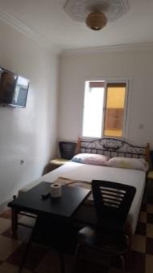
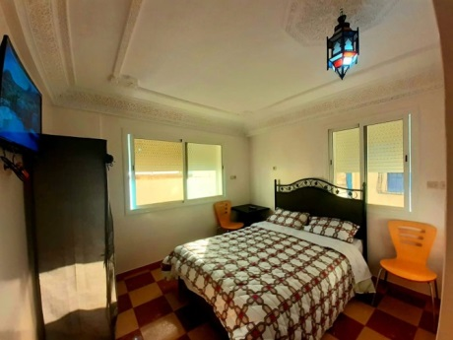
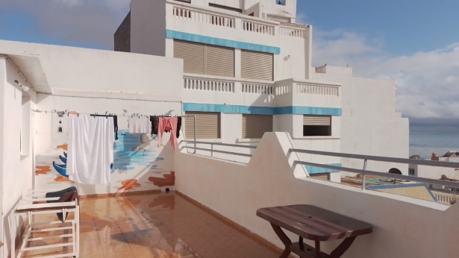
a képek tájékoztató jellegűek

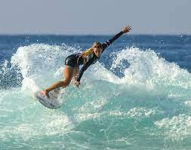
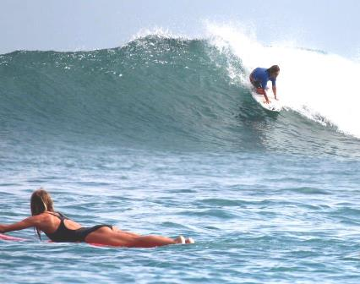
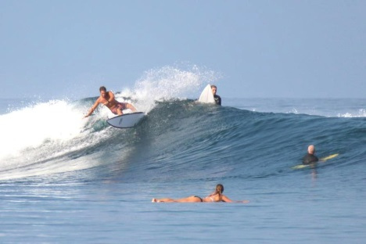



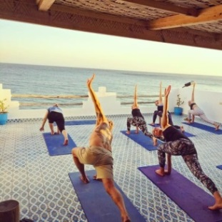



Külügyi Képviseletek

MAROKKÓI KIRÁLYSÁG NAGYKÖVETSÉG – BUDAPEST
Cím: 1122 Budapest, Gaál József út 6. Telefon: 391-4310 Fax: 275-1437
E-mail: mailto:sifamabudap@t-online.hu

MAGYAR KONZULÁTUS AGADIR │Consulat De Hongrie
Cím: Immeuble Amal, Av. General Kettani, Agadir 80000, Marokkó
H-P: 8:30 – 16:30 h │ Sz-V: zárva
Telefon: (+212) (5) 28 82 92 30
https://moroccan-visa.com/consulate/hungarian-honorary-consulate-in-agadir-morocco/

MAROKKÓI MAGYAR NAGYKÖVETSÉG
Magyarország Nagykövetsége Rabat https://rabat.mfa.gov.hu/

Elérhetőségek
Cím: 17, Zankat Ait Melloul Route des Zairs Souissi, Rabat B.P.5026, Maroc 10000 Telefon: (00 212) 5-3775-7503, 5-3775-0757
Fax: (00212) 5-3775-4123
Misszióvezető: Tromler Miklós Email: mission.rba@mfa.gov.hu
Konzuli Hivatal consulate.rba@mfa.gov.hu

Gond esetén a nap 24 órájában elérheti a Rabati Magyar Konzuli Hivatalt. Munkaidőben a (00 212) 5-3775-7503 telefonszámon, munkaidőn túl a konzuli tájékoztatási és vészhelyzeti ügyeleti telefonvonalon:
* Magyarországról ingyenesen a 06-80-36-80-36 zöldszámon, amely a Konzuli Tájékoztatási és Ügyeleti Központunkban, Budapesten van.

* Külföldről a +36-80-36-80-36
* illetve WhatsApp – +36-30-36-36-111 – és Viber – +36-30-36-36-555 – platformokon elsősorban szöveges üzenetek formájában.

A KONZULI VÉDELEM FORMÁI
Miben tud segíteni a Konzuli Szolgálat a konzuli védelemre jogosult bajba jutottnak? Miben nem tud segíteni, közreműködni a magyar és az európai Konzuli Szolgálat? részletek: https://rabat.mfa.gov.hu/page/bajbajutott-magyar-allampolgar

